С.А. Шустова

ФИНАНСОВАЯ ГРАМОТНОСТЬ 5-7 КЛАСС
для обучающихся с ОВЗ, с инвалидностью

РАБОЧАЯ ТЕТРАДЬ
6 КЛАСС

Материалы разработаны для проведения занятий по финансовой грамотности для обучающихся с ограниченными возможностями здоровья, с инвалидностью в рамках внеурочной деятельности в отдельных общеобразовательных организациях и общеобразовательных организациях (среднее общее образование).

Москва, 2025 год

Федеральное государственное бюджетное научное учреждение
«Институт коррекционной педагогики»

Учебный курс «Финансовая грамотность» представляет собой комплект образовательно-просветительских материалов для проведения занятий по финансовой грамотности для обучающихся с ОВЗ, с инвалидностью в отдельных общеобразовательных организациях и общеобразовательных организациях. Курс состоит из рабочей программы, методических рекомендаций по реализации рабочей программы курса, рабочих тетрадей к каждому классу, методических рекомендаций по использованию рабочих тетрадей (дидактических материалов).

Автор:
Шустова Софья Андреевна
Эксперт-консультант:
Беликова Анастасия Игоревна

Рабочая тетрадь для обучающихся 6 класса содержит задания разного уровня сложности, направленные на достижение планируемых результатов освоения курса «Финансовая грамотность».
Содержание заданий подготовлены для обучающихся с ограниченными возможностями здоровья, с инвалидностью, рабочая тетрадь содержит два уровня сложности заданий (базовый и повышенный уровни сложности), учитывающих разные образовательные возможности обучающихся.

Условные обозначения:
 | Дидактический материал для изучения
 | Задания для работы в классе
 | Задания для самостоятельной работы дома
 | Задания повышенной сложности
 | Работа с Глоссарием финансовых терминов

СОДЕРЖАНИЕ

МОДУЛЬ 1. ЦЕННОСТИ И СМЫСЛЫ
Занятие 1. Мое отношение к деньгам
Занятие 2. Мои желания и финансовые возможности
Занятие 3. Тратить деньги нужно аккуратно
МОДУЛЬ 2. БЮДЖЕТ
Занятие 4. Планирование семейного бюджета
Занятие 5. Мои деньги - часть бюджета семьи
Занятие 6. Социальные выплаты и их виды
МОДУЛЬ 3. ФИНАНСЫ
Занятие 7. Где хранятся деньги?
Занятие 8. Банки и финансовые организации
Занятие 9. Финансовые услуги и их виды
МОДУЛЬ 4. ФИНАНСОВЫЕ ОТНОШЕНИЯ
Занятие 10. Ситуации в магазине: покупатель, продавец, кассир
Занятие 11. Ситуация в кафе: клиент, официант, администратор
Занятие 12. Ситуация в аптеке: покупатель, фармацевт
Занятие 13. Оплата проезда: билет на транспорт
МОДУЛЬ 5. ЛИЧНЫЙ БЮДЖЕТ
Занятие 14. Ситуативные покупки: необходимость или желание
Занятие 15. Личный опыт совершения покупок: разбираем трудности
ИТОГИ
Занятие. Подводим итоги
МОДУЛЬ 1. ЦЕННОСТИ И СМЫСЛЫ
Занятие 1. Мое отношение к деньгам
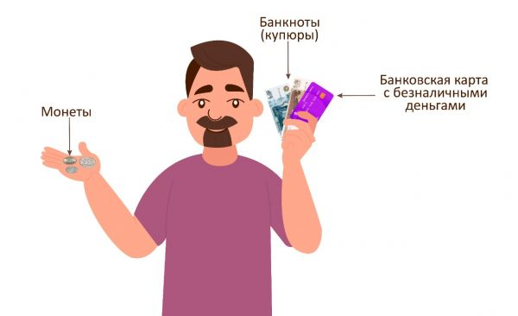
Задание 1. Вспомни, что такое деньги. Выполни задания.
- Что такое деньги? Запиши определение.
Деньги – это__________________________________
____________________________________________
- Какие бывают деньги? Заполни пропуски в схеме. Рассмотри картинку в разделе «Дидактический материал», если затрудняешься.

- Что можно делать с деньгами? Вставь пропущенные слова.
Деньги можно _________ . Например, можно устроиться на работу, чтобы заработать деньги или что-нибудь продать.
Деньги можно _________ . Например, купить новый велосипед, оплатить продукты.
Деньги можно _________ . Например, положить их в копилку или на накопительный счёт в банке.
Слова для справок: тратить, получать, копить.

Задание 2. Рассмотри картинку. На что может потратить деньги подросток?
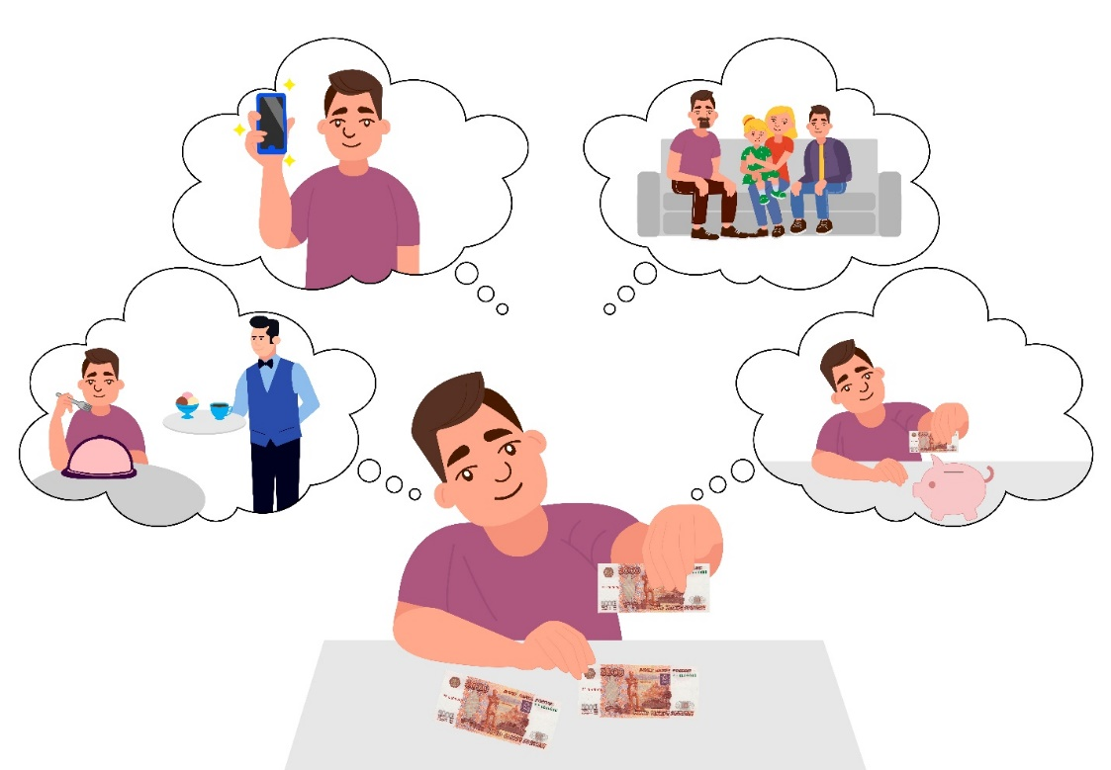
Подросток может потратить деньги на:
- ___________________________________________
- ___________________________________________
- ___________________________________________
- ___________________________________________
На что еще можно тратить деньги? Предложи свои варианты.
- ___________________________________________
- ___________________________________________
- ___________________________________________
- ___________________________________________

Задание 3. Ответь на вопросы.
- Прочитай пословицу. О чём она?
Денег наживёшь - без нужды проживёшь.
  - В жизни не нужны деньги
  - С деньгами можно хорошо жить
  - Лучше иметь мало денег, чем много
- Как ты думаешь, для чего человеку нужны деньги?

- Если бы у тебя было бы очень много денег, что бы ты купил или сделал?

Задание 4. Прочитай текст. Ответь на вопрос.
Игорь, Дима и Антон –друзья. Каждый из ребят подрабатывает курьером по доставке продуктов. Такая работа позволяет ребятам иметь всегда дополнительный доход. Игорь всегда откладывает заработанные деньги, Дима в первый же день зарплаты тратит на различные покупки, которые мечтал совершить, а Антон на заработанные деньги покупает лекарства для своей тяжело болеющей бабушки.
Укажи, какие чувства и мысли возникают у Игоря, Димы и Антона при распределении заработанных денежных средств.

Задание 5. Реши задачу.
Максим попросил у мамы новый смартфон. «Он стоит всего лишь 50 тысяч рублей», - сказал Максим. Мама ответила мальчику, что сейчас в бюджет эта трата не заложена, купить смартфон прямо сейчас не получится. Мальчик возмутился и прокричал: «Да почему просто нельзя и принести побольше денег!» Мама вздохнула и грустно посмотрела на Максима.
Ответь на вопросы.
- Что такое бюджет?
Бюджет – это_________________________________
____________________________________________
- Почему маме стало грустно? Правильно ли поступил Максим?

- Как ты думаешь, откуда в семье Максима появляются деньги? Можно ли «просто принести побольше»?

- Придумай три способа, как семья Максима сможет купить новый смартфон. Помни, что Максим тоже может помочь.

Занятие 2. Мои желания и финансовые возможности
Задание 1. Ася пошла в магазин. Она хочет купить подарок маме на день рождения. Рассмотри картинку.
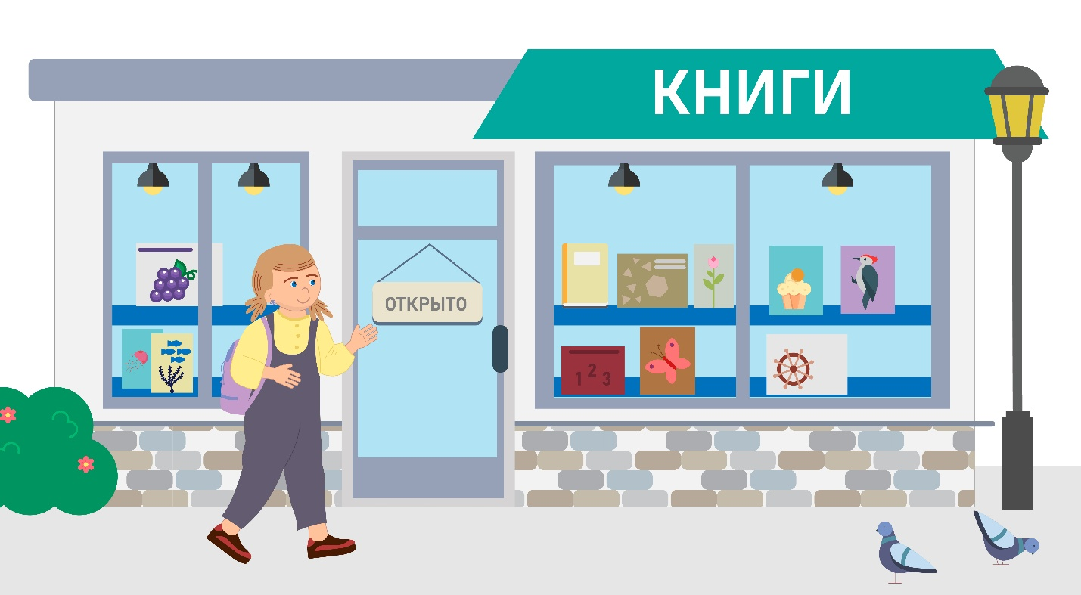
Ответь на вопросы.
- Что хочет Ася купить маме в подарок?

- Ася накопила 1000 рублей. В магазине товары стоят от 100 до 5 000 рублей. Сможет ли Ася купить подарок в этом магазине?
Да Нет
- Рассмотри картинки. Обведите в круг то, что сможет купить Ася.
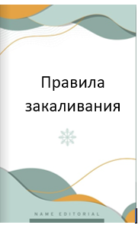
1000 руб. 550 руб. 1015 руб.

- Какой подарок купил бы ты своей маме на 1000 рублей?

Задание 2. Рассмотри таблицу.
Хочу купить | Могу купить
  10 000 рублей | 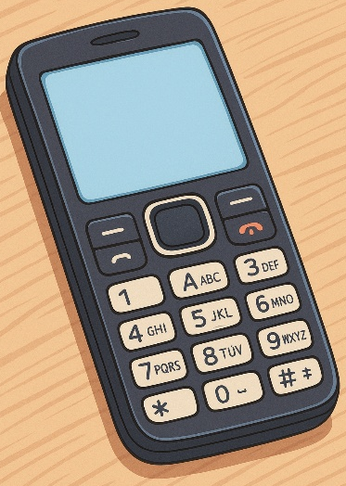  3 000 рублей
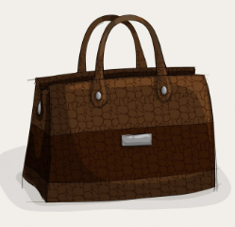  3000 рублей | 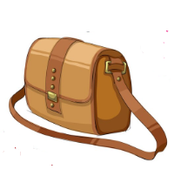  1500 рублей
  4 000 рублей |   300 рублей

Ответь на вопросы.
- Какой столбик отражает желания?
Правый Левый
- Какой столбик отражает возможности?
Правый Левый
- От чего зависят возможности по приобретению товаров?
  - Хорошее настроение
  - Наличие денег
  - Подходящая погода
- Всегда стоит ли покупать все, что хочется, даже если есть деньги? Почему?

Задание 3. Покупки необходимо планировать. Составь финансовый план по покупке телевизора в ближайшие полгода.
Финансовый план
Цель: телевизор
Нужно накопить: 15 000 руб.
Доходы:
5000 руб. – подарок на день рождения.
500 руб. в неделю – карманные деньги.
300 руб. в час – подработка (раздача листовок). Подработка только по субботам по 2 часа в день.
Как накопить?
Откладывать в неделю: ________________
Откладывать в месяц: ________________
Через сколько получится накопить: __________ месяцев.

Задание 4. Реши задачу.
Даниил работает продавцом в магазине. Он получает зарплату 50 000 рублей. Он увидел по телевизору рекламу тура в Сочи. Рассмотри таблицу и картинку ниже.
Бюджет Даниила
Расходы:
Продукты – 15 000 руб.
Аренда квартиры – 20 000 руб.
Проезд – 2 000 руб.
Развлечения – 7 000 руб.
Доходы:
Зарплата – 50 000 руб.

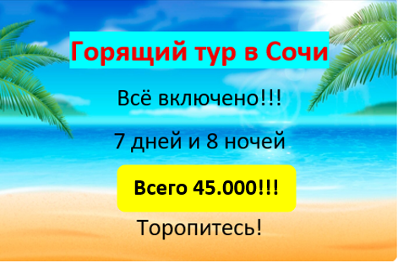
Ответь на вопросы.
- Может ли Даниил купить тур сразу, без накоплений?
Да Нет
- Останутся ли у Даниила деньги на жизнь, если он купит тур сразу?
Да Нет
- Сколько денег в месяц может откладывать Даниил для планирования отдыха?

Задание 5. Рассмотри бюджет Даниила в задании 1. Разработай план того, как Даниилу накопить на тур.
- Какие категории расходов в бюджете Даниила обязательные?
- Какие категории расходов можно сократить?

- Сколько нужно Даниилу откладывать в месяц на отдых?

Задание 6. Составь свой личный финансовый план на год.

Занятие 3. Тратить деньги нужно аккуратно
Задание 1. Покупки бывают обдуманные и необдуманные. Соедините термины с определениями.
Обдуманная покупка | Иногда человек может зайти в магазин и увидеть что-то интересное или красивое. Тогда эту вещь хочется купить сразу, не думая.
Необдуманная покупка | Когда человек планирует что-то купить или ему срочно что-то нужно (например, заменить сломанное), то он идёт в магазин и обдуманно покупает новую вещь.

Задание 2. Рассмотри картинки. Кто из персонажей делает необдуманные покупки? Обведите их в овал.
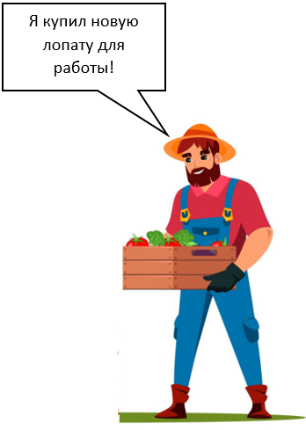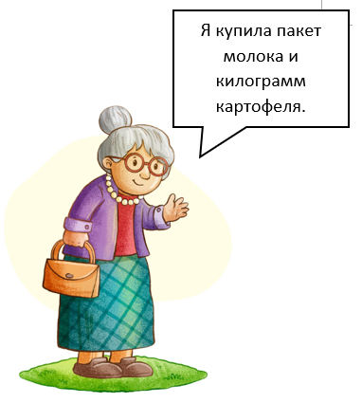

Задание 3. Милена зашла в магазин одежды. Там она увидела красивое платье в разделе «Распродажа». Рассмотри картинки.
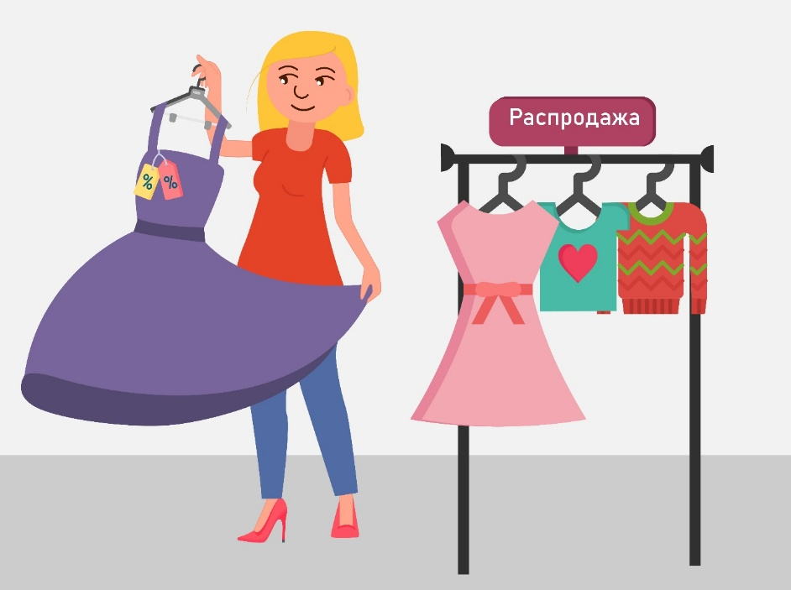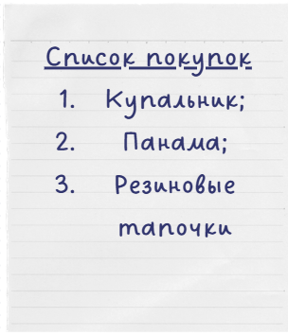
Ответь на вопросы.
- Во время распродажи цены:
  - Уменьшаются
  - Увеличиваются
- Собиралась ли Милена покупать новое платье (по списку покупок)?
Да Нет
- Платье – это …
  - Нужная покупка
  - Необдуманная покупка
- Рассмотри список покупок. Как ты думаешь, куда собирается Милена?
  - В отпуск
  - На новую работу
  - Кататься на лыжах
Задание 4. Степан Степанович накопил 15 000 рублей. Он решил купить микроволновку. В интернете он увидел несколько объявлений о распродаже. Рассмотри объявления. Какое предложение подойдёт Степану Степановичу? Обведите его в круг.

Акция!!!  Микроволновые печи:  1+1=3  Купи две микроволновые печи получи третью в подарок! | Микроволновая печь «Огонёк»  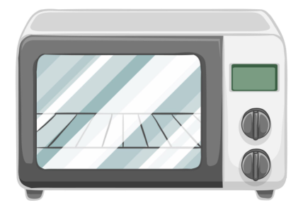  15000 16000 рублей
В нашем магазине акция!  При покупке товаров на 20 тысяч рублей микроволновая печь в подарок!   | Микроволновая печь «Огонёк-2»    15000 14000 рублей
Задание 5. Подумайте, какие эмоции может испытывать человек от покупки новой вещи. Запишите свои предположения.

Задание 6. Милена решила составить памятку о том, как избежать необдуманных покупок. Но она сделала несколько ошибок. Прочитай памятку и вычеркни неправильные советы.
- Перед походом в магазин нужно составить список покупок.
- Всегда нужно покупать товары по акции, это выгодно.
- Нужно внимательно изучать правила распродажи или акции.
- Нужно покупать каждого товара по несколько штук: на всякий случай.
- Перед походом в магазин нужно четко определить количество денег, которые готов потратить на покупки.

МОДУЛЬ 2. БЮДЖЕТ
Занятие 4. Планирование семейного бюджета
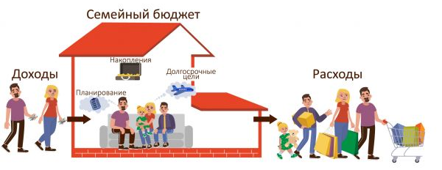
Рассмотрим термины «Расходы», «Сбережения».

Задание 1. Вспомни, что входит в бюджет семьи. Заполни схему.

Благосостояние – это уровень достатка семьи. Благосостояние зависит от того, сколько у семьи материальных ресурсов. Чем больше у семьи доходов, тем больше трат и покупок они могут себе позволить.
Задание 2. Подумай, от чего зависит благосостояние семьи? Только от доходов? Влияют ли расходы на благосостояние семьи?

Задание 3. Траты семьи могут быть ежедневные и долгосрочные. Долгосрочные траты надо планировать. Соедините линиями траты и категории, к которым они относятся.
Путёвка на море
Покупка продуктов | Ежедневные траты
Оплата мобильной связи
Новый автомобиль | Долгосрочные траты
Покупка чистящих средств
Покупка канцтоваров

Задание 4. Семья Кругловых решила начать вести семейный бюджет. Семья состоит из 4 человек: мама, папа, бабушка и сын-школьник. Впиши в таблицу, какие могут быть расходы у семьи.
Доходы | Расходы |  | Накопления
Зарплата папы  Зарплата мамы  Пенсия бабушки | Ежедневные | Долгосрочные | Нет

Ответь на вопросы.
- В семейном бюджете, что должно быть больше: доходы или расходы?
Доходы Расходы
- Как семья Кругловых может начать копить деньги?

- Какую категорию расходов можно уменьшить при необходимости?
  - Продукты
  - Развлечения
  - Оплата коммунальных услуг
Задание 5. Разные ситуации в жизни могут влиять на бюджет семьи. Соедини линиями события и их влияние на бюджет семьи.
Выигрыш в лотерею
Потеря работы одним из членов семьи | Увеличит бюджет семьи
Поломка машины
Болезнь одного из членов семьи | Уменьшит бюджет семьи
Продажа дачи
Покупка гаража
Задание 6. Выполни проект «Бюджет моей семьи»
Инструкция:
- Обсудите с родителями доходы и расходы семьи. Занесите их в таблицу.
- Определите, какие расходы обязательные, а какие – нет.
- Посчитайте, остаются ли в семье какие-то деньги после всех расходов. Подумайте, что можно с ними сделать. Заполните раздел сбережения. Обсудите с родителями, какие долгосрочные траты есть в вашей семье.
- Подумайте, как ваша семья может сэкономить деньги.

Доходы | Расходы |  | Накопления
 | Обязательные | Необязательные | Цель:

Как семья может сэкономить деньги?

Занятие 5. Мои деньги - часть бюджета семьи

Задание 1. Прочитай определение.
Карманные деньги – это небольшая сумма денег, которую родители дают детям для самостоятельных трат.
Ответь на вопросы.
- Кто даёт карманные деньги?
  - Учителя
  - Родители
  - Прохожие на улице
- Кто решает, как потратить карманные деньги?
  - Ребёнок
  - Родители
  - Учителя
- На что можно потратить карманные деньги?
  - Сладости
  - Развлечения
  - Одежда
  - На все вышеперечисленное
Задание 2. Соедини линиями понятия и определения.
Общие деньги | Деньги, которые каждый член семьи тратит на свои нужды.
Личные деньги | Деньги, которые используются для общих нужд семьи.
Подумай, какие у семьи есть общие нужды? Какие у каждого члена семьи есть личные потребности? Заполни таблицу.

Общие нужды семьи | Личные нужды
Мама –

Папа –

Ребёнок –

Задание 3. Члены семьи должны помогать друг другу. Прочитай две ситуации.
Ситуация 1: Папа хочет купить дорогой инструмент, но его личных денег не хватает. На семейном совете было принято решение купить инструмент из общих средств, потому что он может понадобиться в будущем для ремонта.
Ситуация 2: Неожиданно сломалась стиральная машинка. Отложенных денег на покупку новой не хватает. Родители просят сына одолжить 5000 рублей, которые ему подарили на Новый год. Мальчик соглашается отдать деньги просто так, потому что хочет помочь семье.
Ответь на вопросы.
- В какой ситуации общие деньги помогли купить личную вещь?
Ситуация 1 Ситуация 2
- В какой ситуации личные деньги помогли общим нуждам семьи?
Ситуация 1 Ситуация 2
- Как называется помощь друг другу? Например, когда родители помогают детям, а дети помогают родителям.
  - Взаимопомощь
  - Супер-помощь
  - Беспомощность
Задание 4. Реши задачу.
У Юры есть 500 рублей карманных денег на неделю. Он хочет купить:
- Новую игру для телефона — 150 рублей
- Чипсы и газировку каждый день (чипсы — 50 рублей, газировка — 40 рублей)
- Сходить с друзьями в кино в субботу — 200 рублей
Ответь на вопросы.
Сколько Юра потратит за неделю, если будет покупать чипсы и газировку каждый день?

Хватит ли Юре денег на всё, что он хочет?
Да Нет
Как Юре сэкономить, чтобы хватило на игру и кино?

Полезно употреблять газировку и чипсы? Почему?

Задание 5. Предложи Юре план, как накопить на всё за 2 недели.

Задание 6. Дают ли тебе родители карманные деньги? Обсудите с ними, на что и как их можно потратить. Составьте план своих трат.
План по распределению карманных денег:

Занятие 6. Социальные выплаты и их виды
Задание 1. Составь из слов ниже определение «Cоциальные выплаты».
Слова: меры, государственные, населения, поддержки
Социальные выплаты – это ______________________
______________________________________________

Задание 2. С помощью социальных выплат государство помогает гражданам. Рассмотри картинки, подпиши, какие категории граждан получают социальные выплаты.
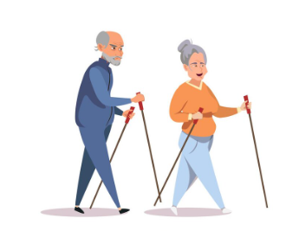
___________________ __________________
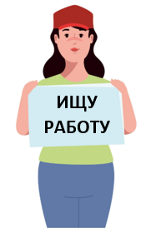
________________ ________________
Задание 3. Каждый год государство устанавливает размеры социальных выплат. Укажи, какой размер выплат установлен в этом году.
Социальная выплата | Размер
Материнский капитал
Пенсия по потере кормильца
Пособие по безработице
Ежемесячная выплата для детей с инвалидностью

Задание 4. Прочитай, что такое материнский капитал.
Материнский капитал (маткапитал) государство предоставляет семьям при рождении или усыновлении ребёнка. Его можно тратить только на разрешённые законом цели. Маткапитал можно потратить на покупку жилья, образование детей и другие цели.
Ответь на вопросы.
Как ты думаешь, для чего государство выплачивает родителям маткапитал? Как это может повлиять на рождаемость в стране?

Задание 5. Узнай у своих родителей или других родственников, какие социальные выплаты получает ваша семья. Запиши.

МОДУЛЬ 3. ФИНАНСЫ
Занятие 7. Где хранятся деньги?
Задание 1. Ответь на вопросы.
- Перечисли где и как можно хранить деньги?

- Где хранятся безналичные деньги?
  - В банке
  - В копилке
  - В кошельке
- Где могут храниться наличные деньги?
  - На банковском счёте
  - На брокерском счёте
  - В сейфе
Задание 2. Финансовый риск – это возможность потерять деньги из-за каких-то обстоятельств. Эти обстоятельства не всегда можно предугадать. Обведи в овал события, из-за которых можно потерять деньги или свои доходы.
- Финансовый кризис
- Участие в лотерее
- Увольнение с работы
- Получение премии

Задание 3. Рассмотри картинку.
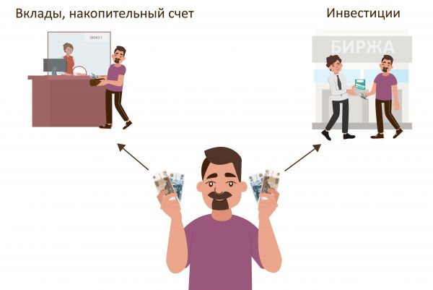
Вставь пропущенные слова в текст. Используй слова для справок.
Слова для справок: банк, вклад, хранить, инвестировать, накопительный.

Сбережения – это часть дохода. Сбережения _________, копят, не тратят сразу. Сбережения можно хранить в ________. В банке можно открыть _____________ счёт. Туда можно перечислять деньги и получать за это доход. Также накопления можно положить на ________. Он открывается на определённый срок. После окончания срока ________ возвращает деньги вместе с прибылью. Ещё можно накопить деньги и купить акции различный компаний – _____________ деньги.

Задание 4. Реши задачу.
Кирилл Георгиевич получил в наследство 100 000 рублей. Он решил хранить деньги дома под матрасом. Но родственники предложили ему положить деньги на банковский вклад. Кирилл Георгиевич выбрал вклад сроком на 1 год. Процентная ставка – 10% в год. Посчитай, какую сумму денег получит Кирилл Георгиевич после окончания договора?

Задание 5. Рассмотри схему.

Руслан решил открыть вклад. Он накопил 50 000 рублей. Он хочет открыть вклад в январе, а в августе поехать в отпуск на эти деньги. Какой вид вклада подходит Руслану?

Марина решила открыть вклад. Она хочет положить на вклад 70 000 рублей. Она волнуется, что в любое время ей могут понадобится деньги на ремонт машины. Какой вид вклада подходит Марине?

Ирина и Михаил недавно стали родителями сына. Они хотят накопить деньги для учебы их сына в университете. Какой вид вклада им подходит?

Занятие 8. Банки и финансовые организации
Рассмотрим термин «Банк».
Задание 1. Соедини описание банка с видом банка.
Центральный банк | Банк, который оказывает много разных банковских услуг.
Коммерческий банк | Принадлежит государству, главное финансовое учреждение страны.
Задание 2. Банк – это финансовая организация. Есть ещё и другие финансовые организации. Рассмотри таблицу. Выполни задание.
Финансовая организация | Функция
Банк | Банк осуществляет операции с деньгами. Банк совершает банковские операции, оказывает финансовые услуги. В банке можно открыть счет для хранения денег, перевести деньги с одного счета на другой, получить кредит.
Страховая компания | Финансовая организация, которая оплачивает ущерб при несчастных случаях. Страхование - это платная услуга, необходимо заключить договор и оплатить денежный взнос (страховую премию).
Пенсионный фонд | Финансовая организация по страхованию денежных средств клиента для формирования пенсии. Человек вносит каждый месяц пенсионный взнос, потом ему в старости выплачивают пенсию каждый месяц.
Инвестиционный фонд | Финансовая организация, которая объединяет средства множества человек и вкладывает деньги в различные активы, такие как акции, облигации, недвижимость и другие.
Фондовая биржа | Финансовая организация по проведению торгов. На бирже торгуют ценными бумагами, драгоценными металлами, валютой, биржевыми товарами.
Брокерская компания | Финансовая организация, которая выступает посредником между клиентом и рынком (например, фондовым рынком) для совершения финансовых операций, таких как покупка и продажа ценных бумаг.
Вставь пропущенные слова в предложения.
- Если я хочу открыть вклад, то я пойду в __________________ .
- Если я хочу застраховать квартиру, то я пойду в __________________ .
- Если я хочу вложить деньги в акции, то я пойду в _________________ .

Рассмотрим термин «Микрофинансовая организация».

Задание 3. Толя шёл по улице и увидел, что рядом с домом открылась новая организация. Рассмотри картинку.

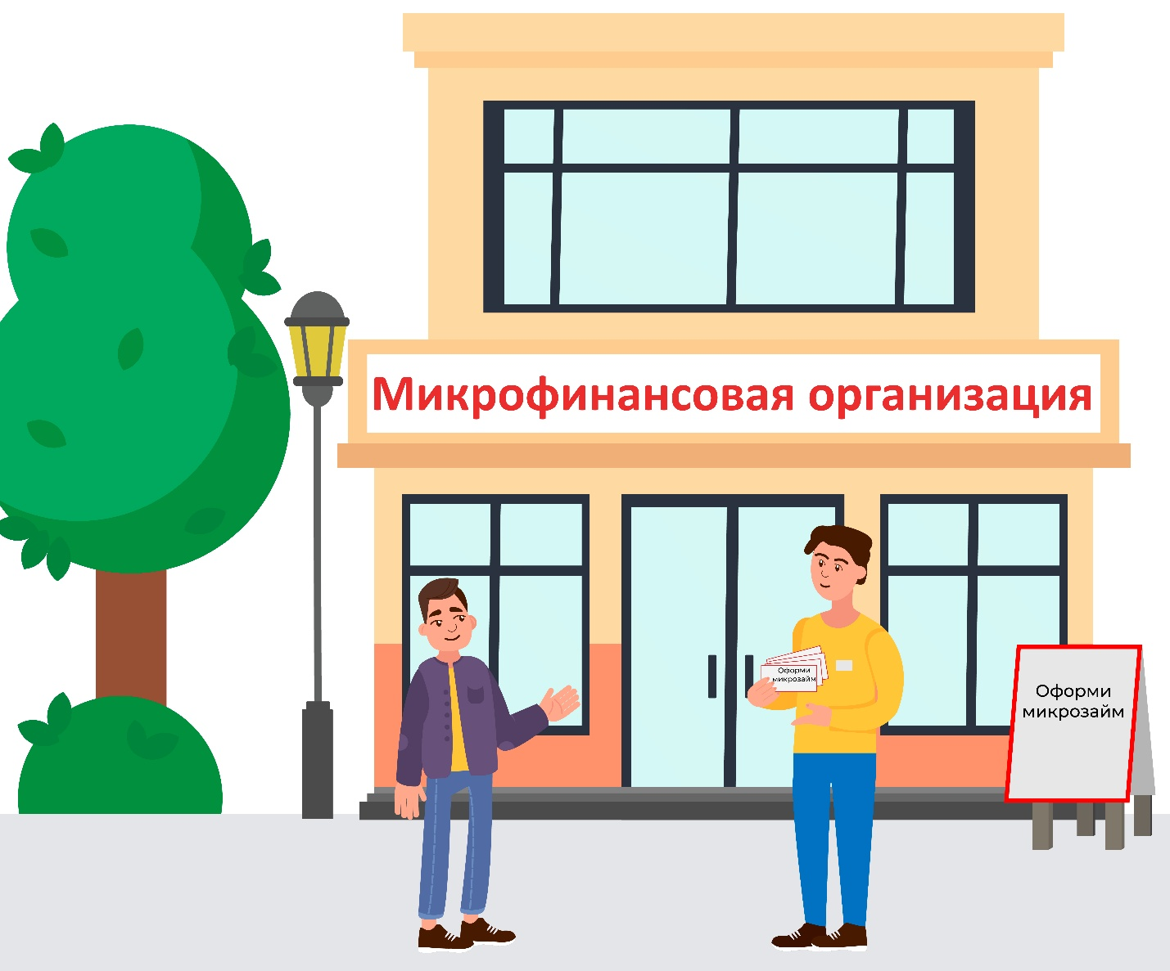
Ответь на вопросы.
- Что Толя сможет сделать в этой организации?
  - Взять заём
  - Застраховать жизнь
  - Купить акции
- Если занять деньги в микрофинансовой организации, то вернуть нужно будет:
  - Столько же денег
  - Меньше денег
  - Больше денег: сумма займа + проценты
- Что самое важное при выборе микрофинансовой организации?
  - Быстрота оформления займа
  - Наличие разрешения Банка России
  - Удобное расположение офиса
Задание 4. На уроке ты узнал о финансовых организациях. Чем отличаются банк и микрофинансовая организация? Чем они схожи? Заполни таблицу.
Банк и микрофинансовая организация
Сходства | Отличия
- Должны иметь разрешение Банка России.

Задание 5. Нина собирается открыть вклад в банке. Что ей нужно узнать у работника банка? Запиши пять вопросов, которые нужно задать сотруднику банка.

Занятие 9. Финансовые услуги и их виды
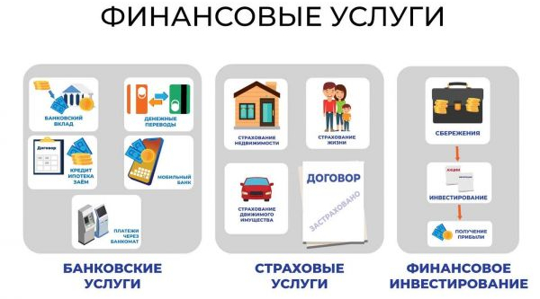
Рассмотрим термин «Финансовые услуги».
Задание 1. Рассмотри картинку.
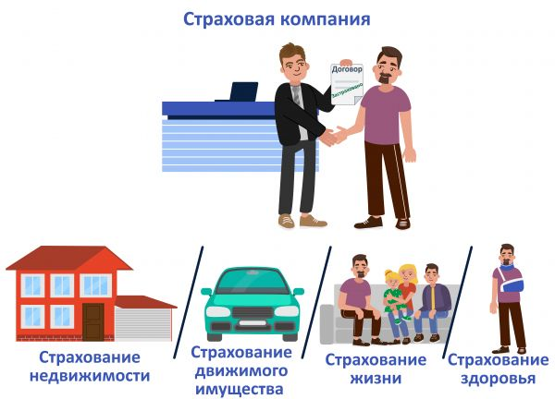
Ответь на вопросы.
- Страхование — это оплата страховой компанией ущерба при несчастных случаях. Как называются такие случаи?
  - Страшные случаи
  - Страховые случаи
  - Странные случаи
- Человек застраховал свое здоровье. Что должно произойти, чтобы он получил страховую выплату?
  - Перелом ноги
  - Потеря работы
  - Рождение ребенка
- Что нужно заключить со страховой компанией?
  - Разговор
  - Уговор
  - Договор
- Иван Петрович боится, что соседи сверху его затопят. Какой страховой услугой ему надо воспользоваться?
  - Страхование жизни
  - Страхование недвижимости
  - Страхование здоровья
Задание 2. Павел накопил 100 000 рублей. Он думает, куда их лучше всего вложить. Предложи вариант, который ты считаешь самым правильным. Свой ответ объясни.

Задание 3. Семья Пироговых едет в отпуск. Они летят за границу на самолёте. Там они собираются сходить в поход в джунглях, поплавать в море и прыгнуть с парашютом.
- Нужно ли семье Пироговых что-то застраховать?

- Что может случиться в путешествии? Запиши страховые случаи.

- Если нужно, то какую страховку (или какие) им нужно купить?

- Для чего нужно страхование?

Задание 4. Узнай у своих родственников, какими финансовыми, банковскими и страховыми услугами они пользуются. Составь список.

МОДУЛЬ 4. ФИНАНСОВЫЕ ОТНОШЕНИЯ
Занятие 10. Ситуации в магазине: покупатель, продавец, кассир
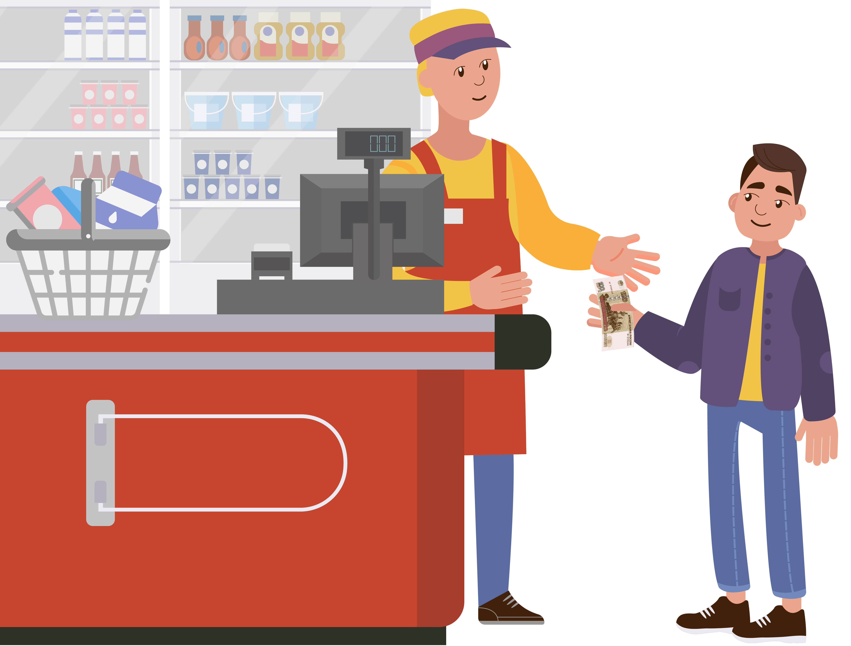
Задание 1. Рассмотри картинку в разделе «Дидактические материалы». Ответь на вопросы.
- Человек в жёлтом джемпере – это …
  - Продавец
  - Покупатель
  - Директор магазина
- Человек в фиолетовой куртке – это …
  - Продавец
  - Покупатель
  - Директор магазина
- За чем стоит человек в жёлтом джемпере?
  - За дверью
  - За столом
  - За кассой
- Что выдают в магазине после покупки?
  - Чек
  - Квитанцию
  - Договор
Задание 2. Пронумеруйте порядок действий при покупке товара в магазине.
□ Взять корзинку или тележку.
□ Выбрать товары.
□ Зайти в магазин.
□ Подойти к кассе.
□ Попрощаться с кассиром.
□ Подождать, пока кассир пробьёт товары.
□ Выложить товары на кассовую ленту.
□ Оплатить товары.
□ Поздороваться с кассиром.
□ Получить чек.
Задание 3. Рассмотрите картинки. На какой картинке покупатель нарушают правила поведения в магазине? Напишите, какие правила надо соблюдать в магазине.

Правила поведения в магазине:

Задание 4. У покупателей в магазине есть не только обязанности, но и права. Подчеркни ситуации, где нарушаются права покупателей.
Вике в магазине продали просроченное молоко. | Вика хотела вернуть некачественные наушники в магазин, но возврат не приняли.
Вике после покупки не выдали чек. | После совершения покупки в магазине Вике выдали электронный чек.
Продавец в магазине помог Вике выбрать вазу. | В магазине нет ценников на товары.

Задание 5. После покупки товар можно вернуть. Выпишите из статьи 25 Закона о защите прав потребителей условия возврата товара надлежащего качества.
Можно ли вернуть товар надлежащего качества?
В какой срок можно вернуть товар?
Какие товары нельзя вернуть или обменять?

Занятие 11. Ситуация в кафе: клиент, официант, администратор

Задание 1. У клиента в кафе есть права и обязанности. Соедините их линиями.
Знать состав блюд
Получить чек после оплаты заказа | Права клиента
Оплатить заказ
Качественное обслуживание | Обязанности клиента
Не мешать другим посетителям
Задание 2. Егор хочет съесть тарелку борща. Он решил поесть вне дома. Ответь на вопросы.
- Куда может пойти Егор?
  - В кафе
  - В кофейню
  - В магазин
- Что скажет администратор на входе в кафе?
  - Зачем вы пришли?
  - Здравствуйте. На сколько человек нужен столик?
  - Что вы хотите поесть?
- После того, как Егор сядет за стол, что ему принесут?
  - Книгу
  - Меню
  - Счёт
- Что должен сделать Егор после того, как доест борщ?
  - Сказать спасибо и уйти
  - Оставить деньги на столе
  - Попросить счёт

Задание 3. Прочитай диалоги. В каком диалоге участвует официант? В каком администратор?
Диалог между: клиентом и _____________ | Диалог между: клиентом и _____________
- Здравствуйте! Готовы сделать заказ?  - Да, пожалуйста. Я возьму капучино и чизкейк.  - Отличный выбор! Капучино классический?  - Да.  - Хорошо. Что-то ещё?  - Нет, на этом всё.  - Прекрасно, ваш заказ будет готов через 10 минут. Приятного аппетита!  - Спасибо! | - Добрый день! Чем могу помочь?  - Здравствуйте! У вас есть свободные столики на двоих?  - Да, конечно! В зале или на летней веранде?  - Лучше в зале, пожалуйста.  - Хорошо, провожу вас. Меню уже на столе, официант подойдёт через минуту.  - Спасибо!

Задание 4. Пронумеруй порядок действий при походе в кафе.
□ Позвать официанта и сделать заказ.
□ Дождаться заказа, съесть еду или выпить напиток.
□ Подождать, пока принесут меню.
□ Поздороваться с администратором.
□ Оплатить счёт.
□ Изучить меню и выбрать блюдо или напиток.
□ Занять столик.
□ Попросить счёт.
□ Получить чек.
Задание 5. В кафе могут произойти разные ситуации. Запишите, к кому должен обратиться клиент и что он должен сказать.
Ситуация 1: Клиенту в кафе принесли кислый компот.
К кому обратиться: официант / администратор.
Что сказать: ___________________________________
____________________________________________________________________________________________
Ситуация 2: Клиенту в кафе нагрубил официант.
К кому обратиться: официант / администратор.
Что сказать: ___________________________________
____________________________________________________________________________________________
Ситуация 3: Клиенту в кафе нужно уточнить, где туалетная комната.
К кому обратиться: официант / администратор.
Что сказать: ___________________________________
____________________________________________________________________________________________
Ситуация 4: Клиент в кафе заказывал чай, а ему принесли кофе.
К кому обратиться: официант / администратор.
Что сказать: ___________________________________
____________________________________________________________________________________________

Занятие 12. Ситуация в аптеке: покупатель, фармацевт

Задание 1. Ответьте на вопросы.
- У Аллы заболело горло. Куда ей нужно пойти?
  - В поликлинику
  - В аптеку
  - В школу
- Врач прописал Алле таблетки от боли в горле. Где она может их купить?
  - В аптеке
  - В магазине
  - На рынке
- Кто работает в аптеке?
  - Врач
  - Медсестра
  - Фармацевт

Задание 2. В аптеку надо приходить с рецептом. Рассмотри два рецепта. Какой рецепт должна взять с собой Алла? Подчеркни нужный рецепт.
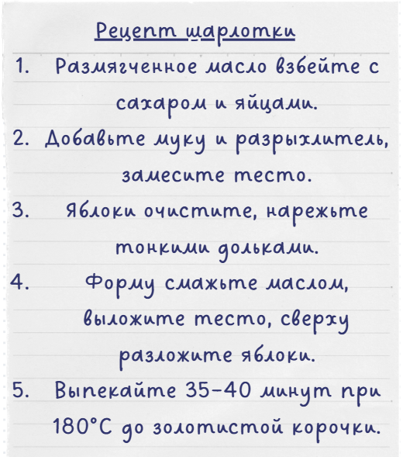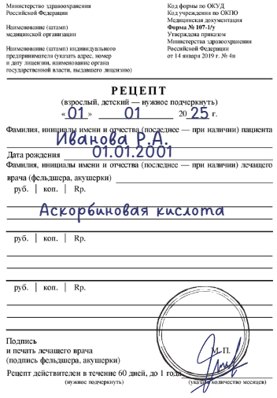

Задание 3. Алла пошла в аптеку, чтобы купить лекарство от горла. Вставь пропущенные реплики в диалоге.
- Добрый день! Мне нужно ….
- Здравствуйте, Ваш рецепт, пожалуйста.
- …
- Лекарство стоит 200 рублей. Оплата картой или наличными?
- …
- Вот ваша сдача и чек. Хорошего дня!
- …
Задание 4. Катя решила пойти в аптеку. Она составила список покупок. Всё ли из этого она сможет купить в аптеке? Вычеркните лишние позиции.
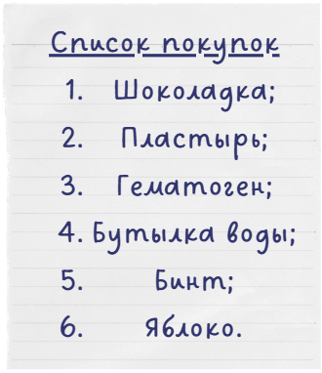
Задание 5. Пронумеруй порядок действий при походе в аптеку.
□Попрощаться с фармацевтом.
□Назвать, какое лекарство нужно.
□Поздороваться с фармацевтом.
□Оплатить покупку.
□Дать фармацевту рецепт, если есть.
□Взять чек.

Занятие 13. Оплата проезда: билет на транспорт
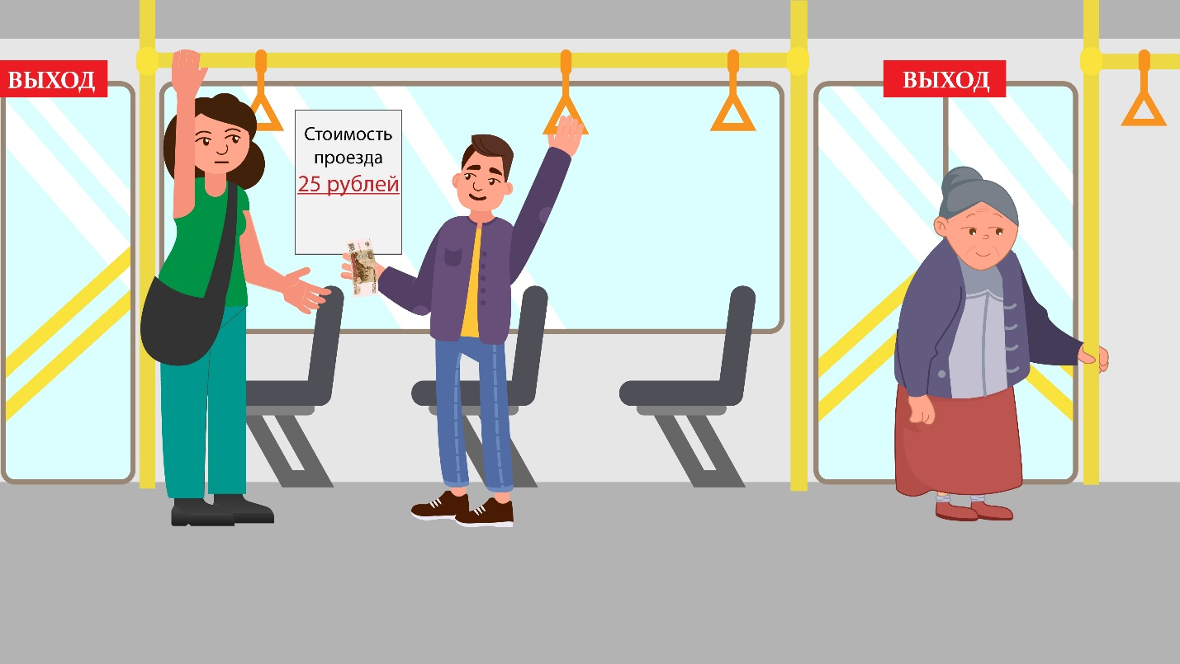
Задание 1. Рассмотри картинку в разделе «Дидактические материалы». Ответь на вопросы.
- Где находятся герои картинки:
  - В автобусе
  - В магазине
  - В школе
- Кем работает женщина с сумкой?
  - Водителем
  - Контролёром
  - Учительницей
- Чем можно оплатить проезд?
  - Наличными деньгами
  - Банковской картой
  - Льготным проездным
  - Всем перечисленным.
- Как называется человек, который едет в транспорте?
  - Водитель
  - Пассажир
  - Шофёр
Задание 2. Прочитай правила поведения в транспорте. Вставь пропущенные слова. Используй слова для справок.
Слова для справок: водитель, пожилые люди, наушники, поручни, есть, билет, дети.
- Уступай место ______________, пассажирам с _________ и беременным женщинам.
- Не шумите в транспорте. Музыку слушайте только в _____________ .
- В транспорте нельзя _______.
- При движении транспорта держитесь за ____________ .
- Не отвлекайте ________________ .
- Имейте при себе проездной ____________ .

Задание 3. Ответь на вопросы.
Почему важно оплачивать проезд в транспорте? Что будет, если все перестанут покупать билеты?

Задание 4. У пассажира в транспорте есть права и обязанности. Соедини их линиями.
Оплачивать проезд
Безопасный проезд | Права пассажира
Соблюдать правила поведения в транспорте
Провозить с собой багаж | Обязанности пассажира
Не мешать другим пассажирам

Задание 5. Разгадай кроссворд на тему «Транспорт».
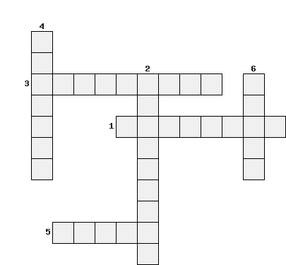
- Человек, который управляет транспортным средством (например, автобусом).
- Документ, который нужен для проезда в транспорте. Его оформляют школьники.
- Как одним словом можно назвать автобус, троллейбус, трамвай и метро?
- 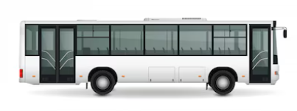
- 

МОДУЛЬ 5. ЛИЧНЫЙ БЮДЖЕТ
Занятие 14. Ситуативные покупки: необходимость или желание
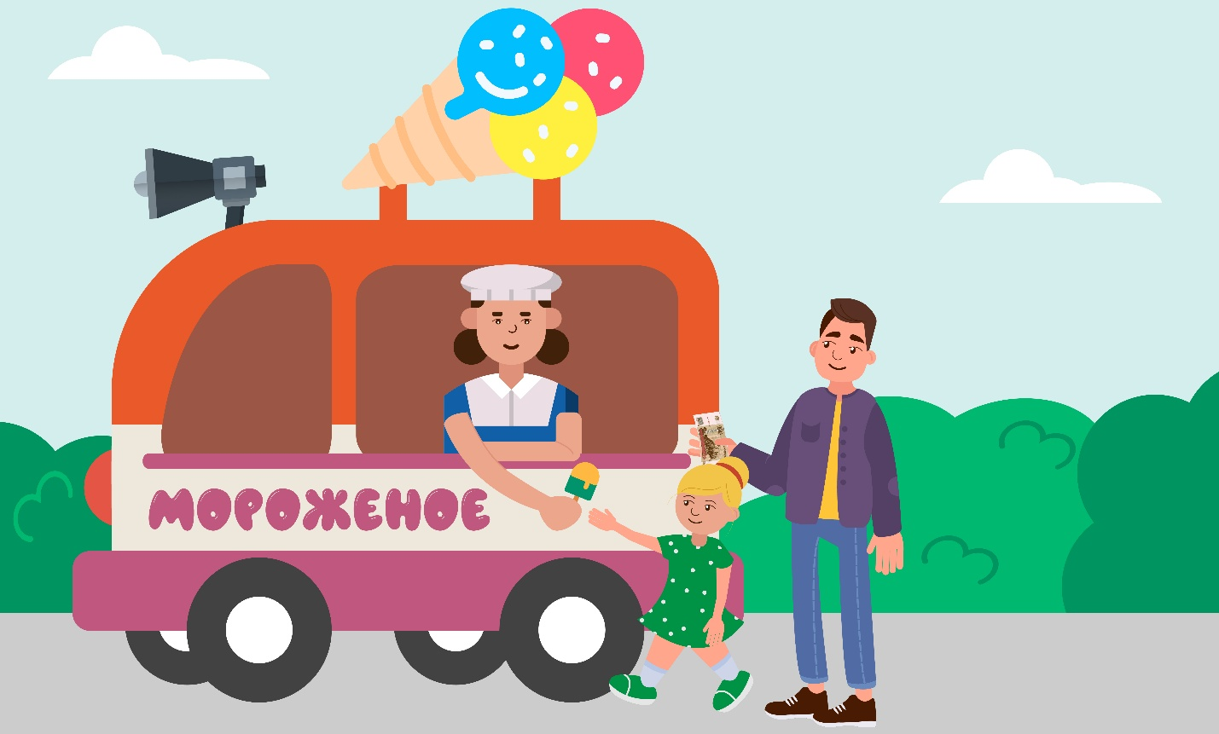
Задание 1. Покупки бывают ситуативными и запланированными. Соедини линиями виды покупок с их признаками.
Совершаются случайно
Решение о покупке было принято заранее | Ситуативная покупка
На покупку откладывали деньги | Запланированная покупка
Покупка не вписывается в бюджет

Задание 2. Дима увидел рекламу новых кроссовок за 5 000 рублей и захотел их купить. Какая это покупка: ситуативная или запланированная? Почему?

Задание 3. Реши задачу.
У Максима еженедельный бюджет на карманные расходы — 1000 рублей. Обычно он тратит:
- 200 рублей на проезд и еду в школе
- 300 рублей откладывает на подарок маме
Остальные деньги он может потратить на развлечения. Однако в этом месяце Максим несколько раз совершал спонтанные покупки:
- Купил крутую кружку за 250 рублей (хотя у него есть своя кружка)
- Взял дополнительную шоколадку в магазине за 50 рублей (потому что ему захотелось)
- Поддался на рекламу и купил набор инструментов за 500 рублей.
Ответь на вопросы.
- Сколько денег у Максима должно было оставаться каждую неделю без спонтанных покупок?

- Сможет ли Максим в этом месяце отложить запланированную сумму на подарок маме?

Задание 4. Прочитай список покупок Ульяны за месяц. Подчеркни ситуативные покупки.
Покупка | Сумма
Пирожок по дороге из университета | 60 рублей
Велосипед | 15 000 рублей (копила 3 месяца)
Хлеб | 30 рублей
Помада, которую рекламировал блогер | 2000 рублей
Задание 5. Вспомни, совершал ли ты или твои родственники ситуативные покупки. Что это было? Запиши несколько примеров. Как это влияло на твой личный или семейный бюджет?

Занятие 15. Личный опыт совершения покупок: разбираем трудности
Задание 1. Вспомни ситуацию, когда ты последний раз покупал что-то в магазине. Закончи предложения.
Я ходил(-а) в ______________________________.
Я ходил(-а) туда вместе с ________________________.
Я купил(-а): ___________________________________.
Мне было трудно ______________________________________________.
У меня хорошо получилось ______________________.

Задание 2. Рассмотри картинки. Соедини их в правильном порядке.
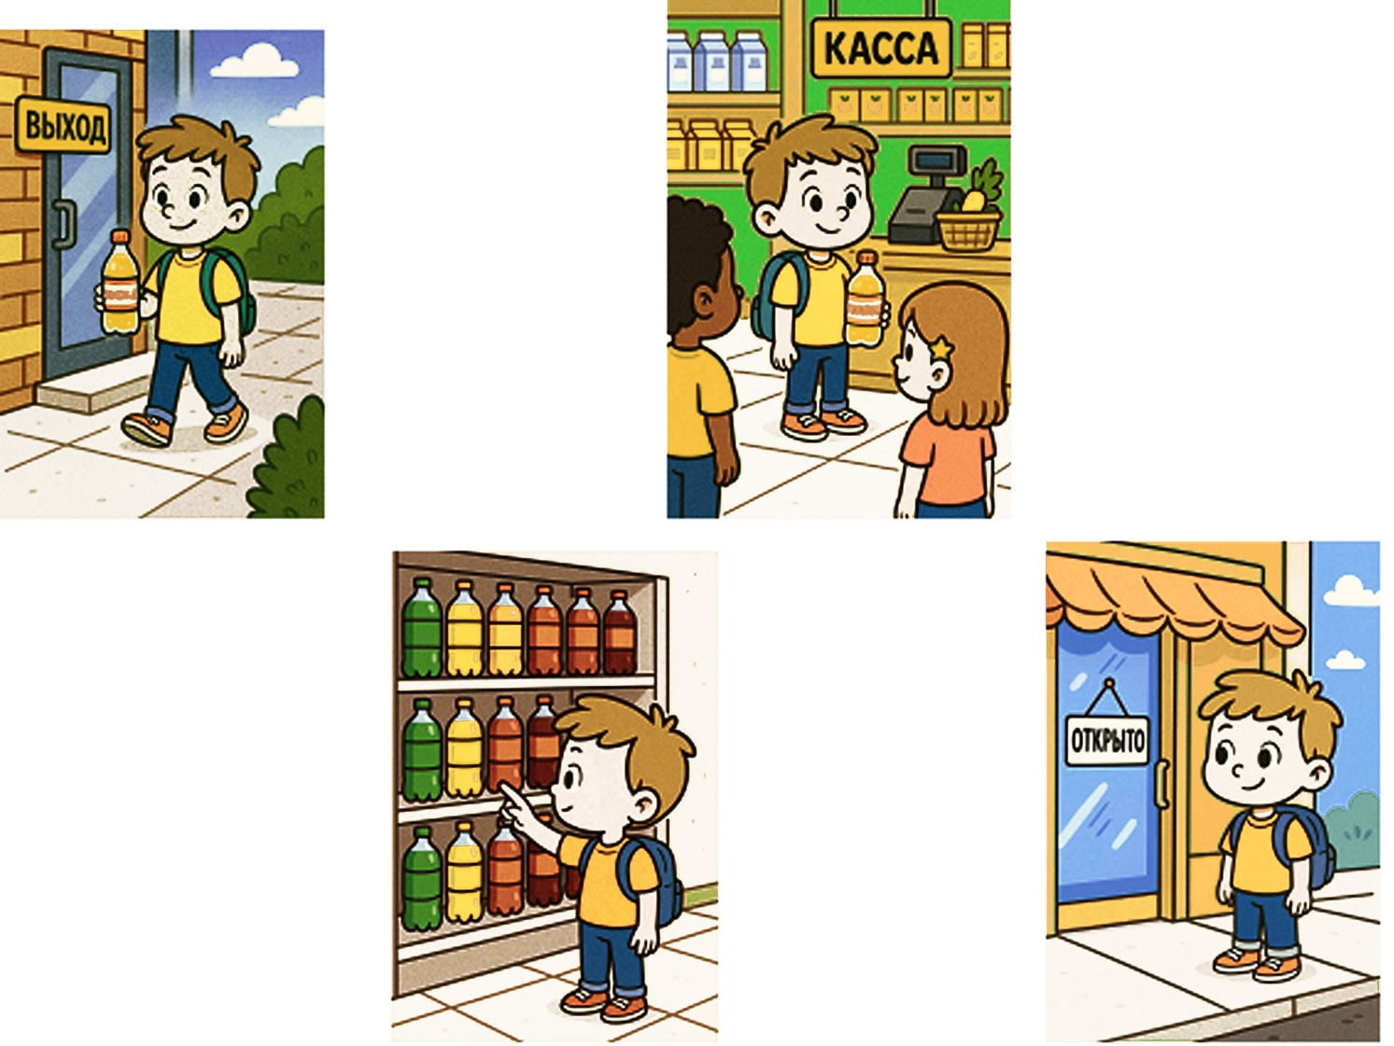
Задание 3. Рассмотри картинки. На основе картинок, назови трудности, которые могут возникнуть в магазине.
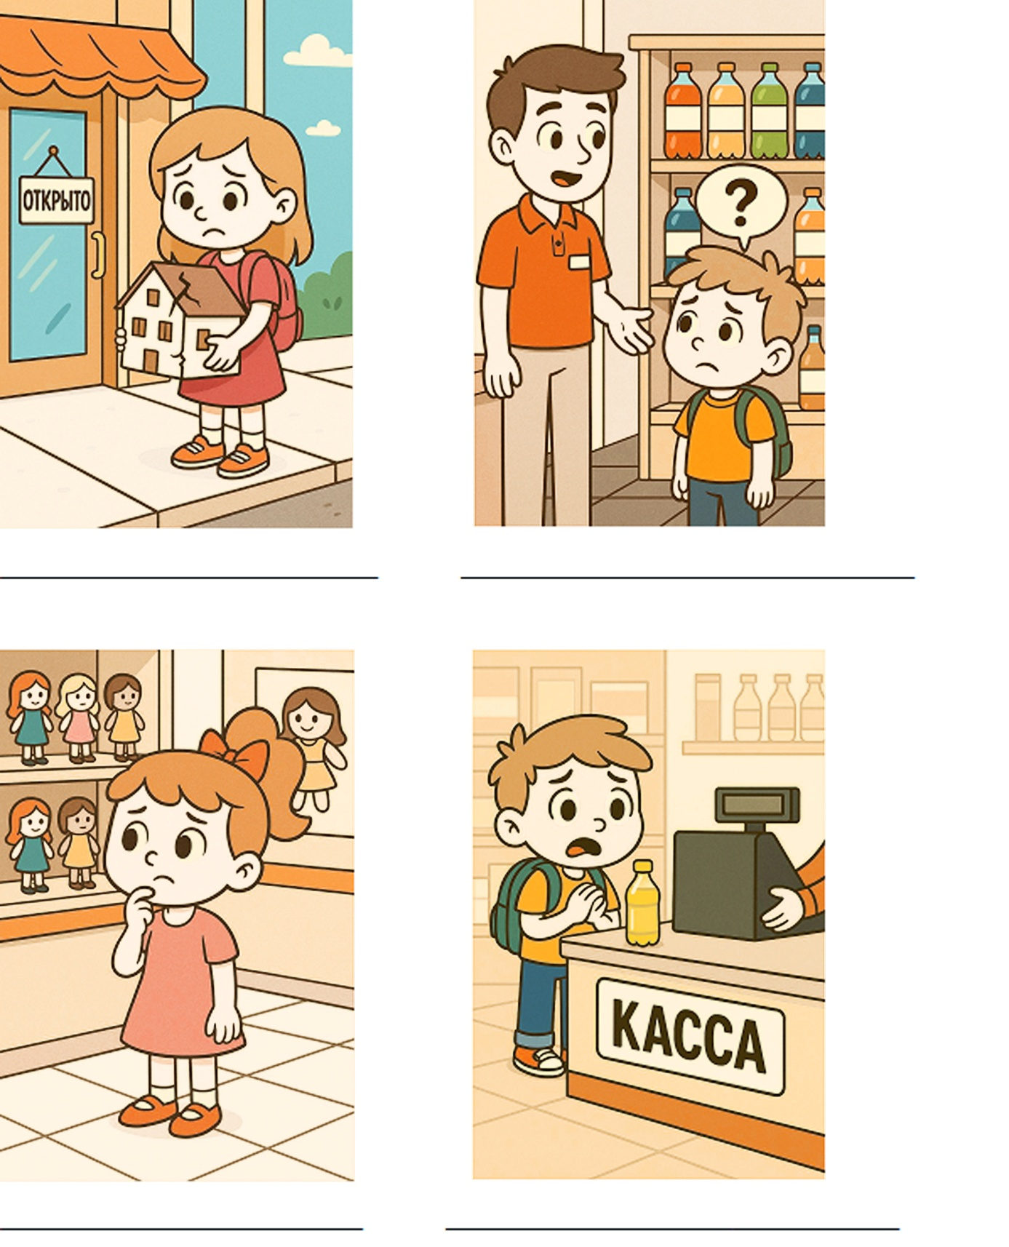

Задание 4. Гоша выписал в таблицу трудности, которые были у него во время похода в магазин. Помоги Гоше придумать, как избежать эти трудности в будущем.
Трудность | Решение
Однажды Гоша пришёл в канцелярский магазин. Он хотел купить булочку, но не нашёл её там.
Гоша взял с собой в магазин 500 рублей. На кассе продавщица сказала, что ему нужно заплатить 550 рублей. Гоша не знал, что делать.
Гоша пошёл в магазин с мамой. Она попросила его постоять в очереди в кассу, пока она сходит за сметаной. Подошла очередь Гоши, а мама ещё не вернулась.
Гоша пришёл в магазин посмотреть на новые смартфоны. В итоге он потратил все свои карманные деньги на новые наушники, провод и чехол для телефона. Он расстроился, что потратил все деньги.
Задание 5. На выходных самостоятельно или вместе с семьей сходи в магазин. Выполни следующие задания.
- Составь список покупок. Пометь, что ты купишь на свои личные деньги.
- Примерно посчитай, сколько будут стоить твои покупки. Возьми с собой достаточное количество денег.
- Попробуй самостоятельно пробить покупки на кассе. Придумай заранее, что ты скажешь кассиру.
Фразы для похода в магазин:

ИТОГИ
Занятие. Подводим итоги
Задание 1. Напиши небольшое эссе-рассуждение на тему «Зачем людям нужны деньги?».

Задание 2. Реши задачу.
Аня хочет купить новый набор для рисования. Набор стоит 1200 рублей. Каждую неделю родители дают ей 150 рублей на карманные расходы.
Ответь на вопросы:
- Сколько денег Аня может откладывать в месяц? Будем считать, что в месяце 4 недели.

- Через сколько месяцев она сможет купить набор для рисования?

- Если набор подорожает на 50 рублей через два месяца, хватит ли у Ани денег, если она продолжит копить в том же режиме?

Задание 3. Матвей пошёл в магазин, чтобы купить маме подарок на 8 марта. С собой он взял 1500 рублей. В магазине ему понравилось 3 варианта:
- Букет тюльпанов
  - Стоимость: 800 рублей
  - Плюсы: мама любит цветы, свежие, красивые
  - Минусы: завянут через неделю
- Духи
  - Стоимость: 1500 рублей
  - Плюсы: вкусно пахнут, посоветовал консультант
  - Минусы: запах духов может не понравиться маме
- Книга
  - Стоимость: 500 рублей
  - Плюсы: интересная, после покупки останется много денег
  - Минусы: мама могла уже ее читать раньше
Ответь на вопросы:
- Какой подарок самый дорогой?
Ответ: __________________________________________.
- Какой подарок прослужит дольше всех?
Ответ: ____________________________________________.
- Какие два подарка может купить Матвей?
Ответ: ____________________________________________.
- Что бы ты купил на месте Матвея?
Ответ: ____________________________________________.

Задание 4. Соедини линиями ежедневные и долгосрочные траты.
Покупка нового ноутбука
Оплата интернета | Ежедневные траты
Покупка картофеля на ужин
Отпуск на море | Долгосрочные траты
Покупка моющего средства

Задание 5. Реши задачу.
У Ларисы есть 500 рублей. Она хочет купить:
- Мороженое за 80 рублей
- Ручку за 120 рублей
- Наклейки за 60 рублей
Посчитай:
- Сколько денег нужно Ларисе, чтобы купить всё, что она запланировала?

- Хватит ли Ларисе денег, чтобы купить всё?

- Сколько денег у неё останется?

- Как ты думаешь, что лучше сделать Ларисе: отложить деньги или потратить на что-то ещё? Свой ответ объясни.

Задание 6. Приведи примеры социальных выплат.
Вид социальной выплаты | Кто может получить

Задание 7. Рассмотри картинку.
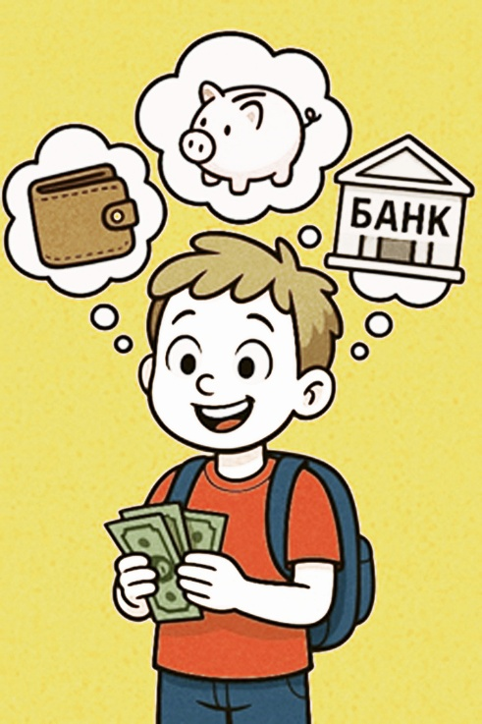
Ответь на вопрос.
Где можно хранить деньги?
Деньги можно хранить в …

Задание 8. Соедини организацию с ее функцией.
Микрофинансовая организация | Совершает банковские операции, оказывает банковские услуги.
Банк | Оплачивает ущерб при несчастных случаях.
Страховая компания | Выдача пенсии населению.
Социальный фонд России | Выдача займов небольшого размера.

Задание 9. Заполни пропуски в схеме.

Задание 10. Рассмотри картинку. Придумай диалог к картинке.


Задание 11. Ответь на вопросы.
- В каком месте можно поесть?
  - В магазине
  - В школе
  - В кафе
- Кто работает в кафе?
  - Официант, администратор, повар
  - Фармацевт, провизор
  - Продавец, грузчик, кассир
- Какую фразу можно сказать официанту?
  - «Одну чашку чая, пожалуйста»
  - «Я бы хотел купить лекарство от насморка»
  - «Один литр молока, пожалуйста»

Задание 12. Вставь пропущенные слова в текст.
Вчера я ходил в ________, чтобы купить мазь от ушибов. С собой я взял _________, который мне выписал врач. Я дал его _________, и она принесла мне нужное лекарство. Мазь стоила 320 рублей. Я дал 400 рублей и получил _____ рублей сдачи. После покупки мне дали мазь и ______.

Задание 13. Расставь по порядку действия в транспорте.
□ Оплатить проезд.
□ Войти в автобус.
□ Выйти из автобуса на нужной остановке.
□ Сесть на свободное место.

Задание 14. Реши задачу.
Степан перед началом учебного года пошёл в канцелярский магазин. Он хотел купить 2 тетради по 60 рублей. С собой у него было 600 рублей. В магазине он увидел новую коллекционную фигурку и купил её. Фигурка стоила 500 рублей.
После покупки Степан вспомнил, что:
- Через три дня у его друга день рождения. Степан хотел купить ему книгу за 400 рублей.
- Мама попросила купить на обратной дороге из магазина хлеб и молоко (100 рублей).
Ответьте на вопросы:
- Сколько денег осталось у Степана после покупки фигурки?

- Сможет ли он выполнить просьбу мамы? Купить подарок другу?

- Как ему исправить ситуацию?

Вставь пропущенное слово: Степан совершил __________________ покупку.
Задание 15. Запиши, какие трудности возникли у тебя при совершении покупок. Во второй столбик запиши, как можно справиться с такими трудностями.
Трудности при совершении покупок | Как справиться с трудностями?

